COMET S 3120 datalogger
(záznamník teploty a vlhkosti)

Comet S3120 je přístroj (datalogger) zaznamenávající teplotu, vlhkost a rosný bod v daném místě (místnosti). Je nezbytným monitorem pro prostory galerií, muzeí, restaurátorských dílen apod., kde je nutné teplotu a zejména vlhkost pečlivě sledovat. Přístroj funguje jako samočinný monitor – automaticky měří a zaznamenává hodnoty teploty, vlhkosti a rosného bodu podle zvoleného režimu.
K nastavení přístroje slouží program Logger Comet, který s přístrojem komunikuje přes USB kabel. Pomocí tohoto programu se rovněž stahují zaznamenané hodnoty do PC
a provádí se jejich vyhodnocení a tisk.

Návod k použití:
(podrobnější informace a přístup k pokročilým funkcím lze najít v přiloženém návodu k přístroji)

- Spusťte na PC nainstalovaný program pro ovládání loggeru Comet (Logger Comet/logger.exe).
- Připojte k PC logger pomocí USB adaptéru, který se dodává s přístrojem.
- Po spuštění programu v záložce Konfigurace, klikněte na Nastavení přístroje (klávesa F6), objeví se dialogové okno pro nastavení přístroje pro záznam hodnot - Nastavení parametrů přístroje. Základní uživatelské nastavení se provádí pouze v podzáložce Nastavení loggeru, zbylé dvě záložky (kanály a Displej) obsahují pokročilá nastavení a zobrazení (viz. návod k přístroji a nápověda programu).

Nastavení loggeru (podzáložka):
Identifikace loggeru - obsahuje základní údaje o přístroji (zde se nic nezadává).

Stav - nejprve zkontrolujte správné nastavení data a času, ověřte kapacitu paměti
a baterie, případně ověřte stav záznamu, tj. probíhá-li aktuálně záznam nebo ne.

Záznam – v této položce se nastavují parametry záznamu. V nastavení Interval nastavte požadovanou četnost měření hodnot. Interval byl měl být zvolen tak, aby zbytečně nevyčerpával paměť množstvím zaznamenaných hodnot a zároveň, aby byl schopen zaznamenat případné výkyvy hodnot v místnosti (záleží především na velikosti místnosti). Můžeme zde nastavit způsob startu přístroje – automaticky ve zvolený čas, okamžitý nebo start/stop pomocí ovládacího magnetu (přístroj se zapne/vypne až při přiložení ovládacího magnetu). V případě zaškrtnutí políčka Cyklický záznam dojde při zaplnění paměti, k postupnému mazání nejstarších uložených hodnot a přepisování hodnotami novými (nedoporučeno).

Displej a indikace – zde můžeme zejména nastavit, zda se budou na displeji neustále zobrazovat měřené hodnoty (vyčerpává baterii) nebo bude-li displej vypnut, přičemž měřené hodnoty budou stále zaznamenávány. Chceme-li v průběhu měření zobrazovat i rosný bod, je nutné tuto volbu zaškrtnout.

Zabezpečení – v případě potřeby lze přístroj chránit heslem.

Po provedení všech změn můžeme provést následující (viz. dolní nabídka):

Zavřít – zavře se dialogové okno, přičemž se změny neuloží.

Zapsat do přístroje – zvolené hodnoty se zapíší do paměti přístroje a podle těchto parametrů bude probíhat následující měření (nebude-li později změněno).

Zapsat do přístroje a vymazat paměť - zvolené hodnoty se zapíší do paměti přístroje
a podle těchto parametrů bude probíhat následující měření (nebude-li později změněno). Současně dojde k vymazání všech uložených dat z paměti přístroje.

- Po nastavení přístroje ukončete program a odpojte přístroj od PC.

- Umístěte přístroj na vhodné místo do místnosti. Místo by mělo být zvoleno tak, aby naměřené hodnoty nebyly zkresleny okolními vlivy, tj. přístroj by měl být umístěn mimo přímé sluneční záření, v dostatečné vzdálenosti od ústí klimatizace nebo vzduchotechniky, mimo dosahu chladících agregátů (lednice, kryostaty) nebo zdrojů tepla (sušárny, topení apod.).

- Pokud je displej zapnut na displeji se cyklicky zobrazují jednotlivé měřené veličiny
a čas. Je-li displej vypnut, lze zobrazení aktuálních hodnot vyvolat krátkým přiložením ovládacího magnetu k přístroji (viz. návod).

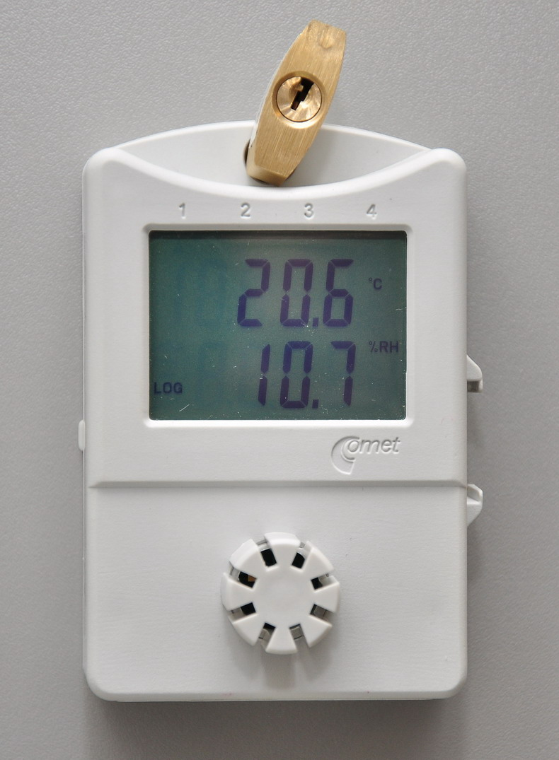
- Po ukončení měření nebo zaplnění paměti přístroje lze naměřené hodnoty uložit do PC pomocí ovládacího software. Po spuštění programu a připojení přístroje přes USB kabel zvolte v hlavní nabídce Soubor/Download z přístroje (klávesa F4). Zobrazí se dialogové okno, kde zadáme jméno souboru a místo, kam chceme naměřené hodnoty uložit. Soubory naměřených hodnot uložené v PC můžeme do programu načíst pomocí nabídky Soubor/Otevřít. Vybraný soubor se zobrazí jako tabulka nebo graf (lze zvolit). Zde můžeme provést vyhodnocení měření a provést nastavení pro tisk
a následně vlastní tisk. Pro další informace o programu vyvolejte v hlavní nabídce nápovědu pomocí nabídky Nápověda (klávesa F1).

